**Informe mensual de las Finanzas Públicas**

**Abril 2015**

**Crecimiento interanual en recaudación tributaria del primer cuatrimestre**

Cifras acumuladas a abril dan cuenta de un crecimiento de 2.6% (Q 449.9 millones) respecto a lo observado el año anterior, dicho crecimiento está influenciado principalmente por la recaudación del impuesto de solidaridad, el IVA asociado al consumo interno y a los derivados del petróleo. Mientras que con relación a la meta establecida por SAT se registra una brecha negativa de Q 1,247.7 millones la cual se genera principalmente por el ISR, el IVA total (IVA asociado al consumo interno e IVA asociado al comercio externo), el impuesto a la telefonía (Aún continua suspendido por la Corte de Constitucionalidad) y el impuesto a las regalías e hidrocarburos compartibles.

**Brecha fiscal al mes de abril**

Millones de quetzales

Fuente: Dirección de Análisis y Política Fiscal

Factores importantes a destacar del porque se generó una brecha negativa en la recaudación a abril son el aplazamiento de la Corte de Constitucionalidad en la resolución de las acciones interpuestas al impuesto a la telefonía del cual se ha dejado de percibir Q 356.9 millones, la caída en la recaudación de aduanas que está determinada principalmente por el IVA asociado al comercio exterior que a abril cayó 4.1% (Q 172.8 millones) de manera interanual, el impacto negativo de la caída (46.5%) en el precio internacional del petróleo el cual tiene un efecto combinado en la recaudación por un lado es positivo en la recaudación del impuesto a los derivados del petróleo creciendo 24.9% (Q 200.3 millones) respecto al año anterior y negativo en el impuesto a las regalías e hidrocarburos compartibles las cuales han caído en 69.7% (Q 134 millones) respecto al año anterior.

Otro tema a destacar son las medidas de política que se incluyen en las metas de recaudación las cuales tendrá que cumplir la SAT a través de medidas administrativas. Al mes de abril ascienden a Q 493.2 millones, restando estas adversidades se tiene una brecha negativa de menor cuantía (Q 397.6.9 millones).

**Recaudación tributaria**

Millones de quetzales

Fuente: Dirección de Análisis y Política Fiscal

Factores positivos a destacar en el primer cuatrimestre de 2015 respecto a lo observado el año anterior son: mayor recaudación en el IVA asociado al consumo interno prueba del dinamismo en la economía interna; mayor recaudación en el impuesto a la distribución de petróleo y sus derivados; aumento de la recaudación en el impuesto al saco de cemento de 42 kg producto de la modificación en la tasa del impuesto la cual cambio de Q 1.50 a Q 5.00 e incrementos en la recaudación de los impuestos a las bebidas y a la circulación de vehículos y el IPRIMA.

En el caso de las devoluciones del crédito fiscal a los exportadores es preciso indicar que ha mantenido un crecimiento moderado respecto al año anterior 2.3% (Q 15.1 millones), con relación a la meta de SAT dicho monto es menor en Q 46.3 millones, de igual manera para la autocompensación del crédito fiscal a los exportadores esta ha crecido de manera moderada Q 15.8 millones respecto al año anterior y Q 1.1 millones respecto a la meta de SAT.

**Recaudación tributaria acumulada al mes de abril de cada año**

Millones de quetzales y porcentajes



Fuente: Dirección de Análisis y Política Fiscal

**Ejecución de gasto público se desacelera**

La ejecución de gasto público al 30 de abril, se situó en Q 20,016.7 millones, el cual muestra una tasa de variación interanual positiva de 14.6%, la cual contrasta con el bajo crecimiento observado en igual fecha del año anterior (3.0%). No obstante, en este mes ya se observa una desaceleración ya que en marzo el crecimiento interanual se ubicaba en 21.7%.

Esta reducción en el crecimiento se debe en parte a que el nivel de gasto de abril de 2014 tuvo un mayor dinamismo como resultado de la regularización de algunos pagos en aportes y en la nómina de educación, la cual hasta marzo de dicho año no se había completado el aumento salarial otorgado. Asimismo, el límite máximo para gastar autorizado para abril de este año fue más bajo que el del mes anterior en Q 367.6 millones.

Es importante indicar que de alguna manera ya está afectando en el nivel de ejecución la reducción en la disponibilidad del gobierno, la cual, en los primeros tres meses, estuvo asociada a los flujos de recursos provenientes de los préstamos de apoyo y presupuestario y de la colocación de Bonos del Tesoro.

**Ritmo de Ejecución de Gasto Público**

Mensual 2012 - 2015

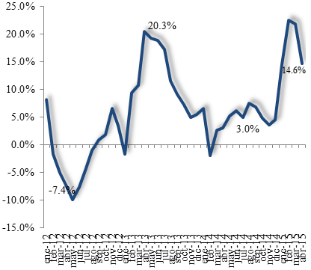

Fuente: Dirección de Análisis y Política Fiscal

Dentro de los rubros que muestran mayor ejecución, siguen estando las transferencias corrientes, debido que en este año se realizó el aporte extraordinario al TSE por Q 500 millones, además se ha mejorado la oportunidad en el pago del aporte a las entidades descentralizadas y autónomas y algunas ONG, debido al aumento relativo en las disponibilidades del gobierno.

Las remuneraciones también muestran un aumento importante, asociado al incremento salarial, efectuado en este año, al magisterio nacional (12%), el cual representa cerca del 65% del aumento de la nómina de todo el gobierno.

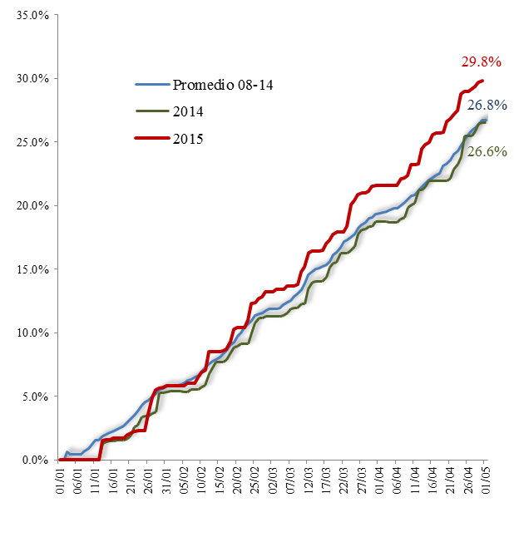Asimismo, el aumento en los intereses de la deuda pública fue debido a la regularización de algunos pagos efectuados en 2014, que por falta de presupuesto, no se pudieron registrar en su momento por lo que el registro se hizo en el presente año. El impacto aproximado de esta operación de regularización es de Q 278 millones.

Por su parte, los bienes y servicios, si bien tienen una ejecución por arriba del año anterior, esta se ha desacelerado, afectada por la reducción de disponibilidades y por la atención de otras prioridades como el aporte extraordinario al TSE.

En el caso del gasto de inversión, destaca la mayor ejecución en proyectos de infraestructura realizados por el Ministerio de Comunicaciones, aunque es importante resaltar que están pendientes algunas regularizaciones de anticipos que se efectuaron principalmente en el primer trimestre del año. Asimismo, el aporte a las municipalidades y al FOPAVI ha elevado la ejecución de las transferencias de capital.

**Variación Nominal del Gasto Público**

Abril 2014 – 2015

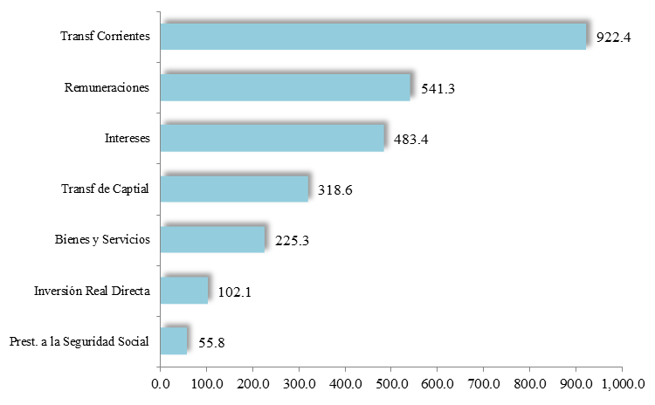

Fuente: Dirección de Análisis y Política Fiscal

El comportamiento del gasto realizado, permitió que el grado de ejecución presupuestaria, se ubicara al 30 de abril de 2015 en 29.8%, por arriba de lo obtenido en igual período de 2014 (26.6%) por arriba del promedio de los años (2008-2014) que fue de 26.8%.

**Grado de Ejecución Presupuestaria**

Del 01 de Enero al 30 de Abril de 2015

Fuente: Dirección de Análisis y Política fiscal

Es importante indicar que el gasto superfluo se mantiene controlado, cuyo nivel se encuentra levemente por arriba de lo realizado a este fecha en el año anterior y no es significativamente mayor a lo realizado en 2011, lo que se explica por la adopción de una política de austeridad, principalmente en rubros sensibles de gasto como viáticos, alimentos para personas, equipo de transporte, combustible, divulgación e información, entre otros.

La desaceleración en el gasto público entre marzo y abril, provocó igualmente que se desacelerara la ejecución en el gasto social, cuyo crecimiento interanual pasó de 28.8% a marzo a 11.3% en el mes de abril. Sin embargo dado el crecimiento del gasto se puede afirmar que sigue siendo una prioridad para el gobierno el gasto orientado a los sectores sociales (educación, salud y vivienda).

Asimismo, el gasto en seguridad interna y los aportes a las principales instituciones de justicia (MP, CC y OJ) muestran incrementos importantes, por lo que el gasto de los Acuerdos de Paz (gasto social más seguridad interna y aportes a entidades de justicia) crece en 10.3% con respecto a lo realizado en igual fecha del año anterior.

**Gasto Social y de los Acuerdos de Paz**

Acumulado a Abril 2014 – 2015

Millones de Quetzales y Porcentajes



Fuente: Dirección de Análisis y Política fiscal

Por último, se prevé que el comportamiento del gasto público se mantenga, es decir, la desaceleración en la ejecución se estima se mantendrá en los próximos meses, debido a la dosificación en el límite máximo que se autoriza a las instituciones para gastar, debido a que las disponibilidades del gobierno se han reducido y las expectativas por una mejora en la recaudación tributaria no son alentadoras.

**Prácticamente se agotó la colocación de Bonos del Tesoro**

El resultado fiscal que se obtuvo al cierre de abril de 2015, muestra un déficit de Q 1,565.0 millones, por debajo del nivel contemplado en el presupuesto vigente para el año (Q 10,008.0 millones).

En cuanto al financiamiento del déficit, los desembolsos de préstamos externos muestran un comportamiento muy por arriba de lo observado en los últimos años, esto como resultado de una gestión mejor planificada y de una aprobación plena de los préstamos por parte del Congreso.

De esa cuenta, el nivel de préstamos externos, al 30 de abril de 2015, es de en Q 4,035.7 millones, mientras que en los años anteriores, este ha sido mucho más bajo, menor de Q 700 millones. En lo que va del año resaltan los préstamos de apoyo presupuestario del Banco Mundial “para políticas de desarrollo de manejo fiscal y financiero mejorado para lograr mayores Oportunidades” por US$ 340 millones y el préstamo del BCIE “apoyo a proyectos de inversión en infraestructura social y productiva” por US$ 100 millones.

**Desembolsos de Préstamos Externos**

Al 30 de abril de 2015

Millones de Quetzales



Fuente: Dirección de Análisis y Política fiscal

Asimismo, en cuanto a la colocación de Bonos del Tesoro, al 30 de abril prácticamente se agotó el cupo de la colocación autorizada por el Congreso, lo que aún está pendiente de colocar son Q 361.4 millones, que corresponden al pago de las deficiencias netas del Banco Guatemala autorizadas en el presupuesto de este año. De esa cuenta, el monto total adjudicado a dicha fecha asciende a Q 7,798.1 millones. Las condiciones a las que fueron colocados los títulos siguen siendo bastante favorables ya que en términos generales se mantuvo el costo promedio en 7.4% y el plazo medio es de 13.9 años. Además el monto colocado a la fecha ha sido en su mayoría con prima o a la par.

**Condiciones financieras de la colocación de Bonos del Tesoro**

Al 30 de Abril de 2015

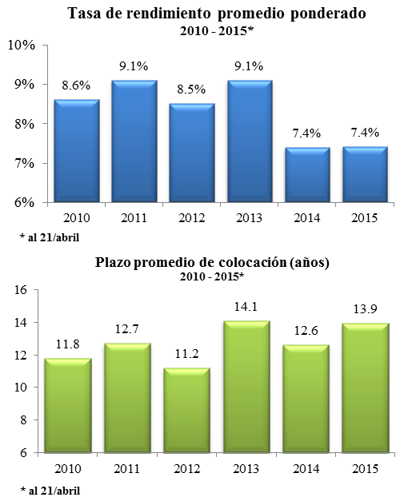

Fuente: Dirección de Análisis y Política fiscal

Asimismo, del total colocado (Q 7,798.1 millones), Q 3,638.6 millones se destinarán al financiamiento del presupuesto de este año y Q 4,159.5 millones a roll over, este último debe utilizarse para liquidar los vencimientos de bonos de este año.

Dado que el nivel de financiamiento neto obtenido supera el nivel de déficit fiscal, una parte de dicho financiamiento, propició un aumentó en los depósitos del gobierno en el Banco de Guatemala, por lo que este aumento en las disponibilidades del gobierno permitirán, de acuerdo a lo contemplado en el presupuesto, financiar parte de los compromisos del Estado que deberán atenderse en lo que resta del presente ejercicio fiscal.

**Ambientes macroeconómicos externo e interno**

En el entorno internacional, el Comité Federal de Mercado Abierto de la Reserva Federal de EEUU alertó este mes que el crecimiento económico y el empleo se ralentizaron en los meses de invierno, debido a factores temporales principalmente, manteniendo su postura sobre la evolución futura de la política monetaria, el que considera un aumento de los tipos de interés en junio.

Durante abril, la economía de EEUU generó un total de 223,000 empleos frente a los 85,000 del dato de marzo; esto, según el Departamento de Trabajo permitió reducir una décima la tasa de paro y ubicarla en 5.4%.

La actividad del sector servicios medido a través del indicador ISM no manufacturero también mostró en abril un aumento a 57.8 puntos desde los 56.5 del mes anterior. De los catorce sectores que considera el indicador todos mostraron crecimiento, lo que podría indicar un mejor clima económico y estabilidad de las condiciones empresariales. La producción del sector no manufacturero registro el mayor aumento de 4.1%.

La Comisión Europea elevó la perspectiva de crecimiento de la Eurozona en sus previsiones económicas de primavera, para este año al 1.5% y para 2016 mantuvo el 1.9%; según la Comisión, las economías europeas van a beneficiar de una conjunción de factores favorables, citando los relativamente bajos precios del petróleo y las políticas oportunas en el bloque. Se esperaría que dicha recuperación económica favorezca la creación de empleo, que para 2015 la Comisión estima una tasa de desempleo de 11% y 10.5% en 2016. El indicador de sentimiento económico de la Comisión Europea bajó 0.2 puntos en abril, ubicándose en 103.7 puntos, levemente inferior que los 103.9 puntos del mes anterior; la recuperación de la zona euro continúa frágil y hay incertidumbres en torno a Grecia. En España mejoró el indicador y en Alemania e Italia permaneció sin cambios.

En China, las presiones a la baja en la economía continúan, la competitividad en materia de exportación hace frente principalmente a los productos de alta gama de economías avanzadas como la de EEUU que continúan abriendo nuevos mercados y a las exportaciones de productos baratos de países en desarrollo como India que han crecido a ritmo demasiado acelerado en los últimos cinco años.

En el ámbito nacional, los niveles de inflación más importantes registraron en abril una variación intermensual de 0.34%, interanual de 2.58% y acumulada de 0.51%; el costo de adquisición de la Canasta Básica Alimentaria aumentó Q 32.70 con relación al registrado el mes anterior y respecto a abril 2014 se incrementó Q 348.60. El costo de adquisición de la Canasta Básica Vital a abril aumentó Q 59.67 con respecto al mes anterior y respecto a abril 2014 se incrementó Q 636.13, según el informe del INE. La actividad económica continúa mostrando crecimiento, la más reciente publicación de los resultados del IMAE indica que existió un crecimiento de 3.6% en marzo 2015, impulsado por el desempeño de las actividades económicas como Intermediación financiera, seguros y actividades auxiliares, Transporte, almacenamiento y comunicaciones, Comercio al por mayor y menor y Servicios privados.

El índice de Confianza de la Actividad Económica se situó en 51.14 puntos, inferior en 11.55% con respecto al registrado en marzo. Entre los principales factores que podrían incidir en el ritmo de la actividad económica, se considera la evolución del precio internacional del petróleo, la trayectoria en los precios de los combustibles, el desempeño de la política fiscal y la estabilidad en el tipo de cambio nominal.